大型遊具で
自由に遊ぼう！
202６年度（令和８年度）子育て支援事業
ふれ愛ひろば

６月・７月

福山市自然研修センター「ふくやまふれ愛ランド」では、就学前のお子さんと保護者
の方を対象に、屋内遊具（ 滑り台・乗り物・大型ブロックなど ）で自由に遊んでい
ただける場所を提供しています！‍‍‍
保護者の方はお子様から目を離さないよう、気をつけてご利用ください。

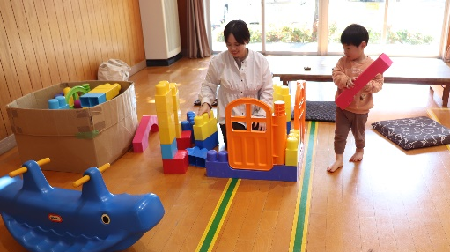
５月１２日（火）
１０：３０～１１：３０
ふれ愛あそび

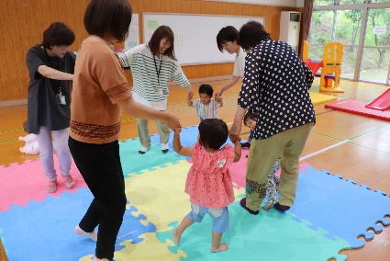
元気っ子Ｄａｙ
９：３０～１６：００



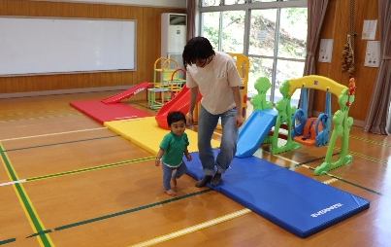
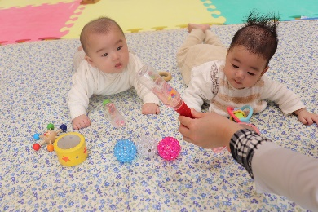
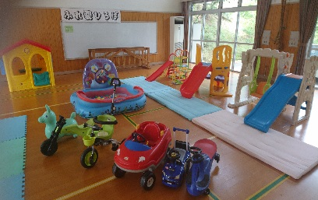

福山市自然研修センター「ふくやまふれ愛ランド」
〒７２０－０８４３
福山市赤坂町大字赤坂甲７５４５番地
TEL（084）952‐1177
主催：公益財団法人福山市スポーツ協会

こう

こ

公式SNSで活動の様子を情報発信しています。

こ
こ

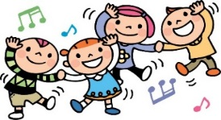

仲間とチャレンジ！自然体験宝箱

仲間とチャレンジ！自然体験宝箱

